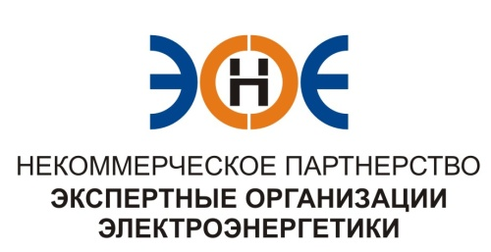

ПРОТОКОЛ № 04/2015-ЭС

заседания Экспертного Совета

Некоммерческого партнерства «Экспертные организации электроэнергетики»

(далее – Партнерство)

Санкт-Петербург «01» апреля 2015 г.
Начало заседания: 14.00 часов

ПРИСУТСТВОВАЛИ 7 из 9 членов Экспертного Совета:
- Заир-Бек Андрей Измаилович - Президент ;
- Рысс-Березарк Сергей Алексеевич;
- Зыков Андрей Владимирович;
- Геращенко Алексей Владимирович;
- Дмитренко Артем Викторович;
- Любо Игорь Александрович;
- Юденков Дмитрий Юрьевич - секретарь заседания.

Кворум имеется

Повестка дня:

- О выборе организации для проведения обязательного ежегодного аудита финансово-хозяйственной деятельности Партнерства за 2014 год.

1. По первому вопросу повестки дня: слушали Юденкова Д.Ю., который предоставил коммерческие предложения трех аудиторских организаций для проведения обязательного ежегодного аудита финансово-хозяйственной деятельности Партнерства за 2014 год.

Решили: Из предложенных организаций, на основании большого опыта работы и более выгодной по сравнению с другими цены, выбрать ООО «Веда» для проведения обязательного ежегодного аудита финансово-хозяйственной деятельности Партнерства за 2014 г.

Итоги голосования: принято единогласно.

Президент Партнерства Заир-Бек А.И.

Секретарь Юденков Д.Ю.

